Конспект родительского собрания

по правилам дорожного движения
«Знатоки
правил безопасности»

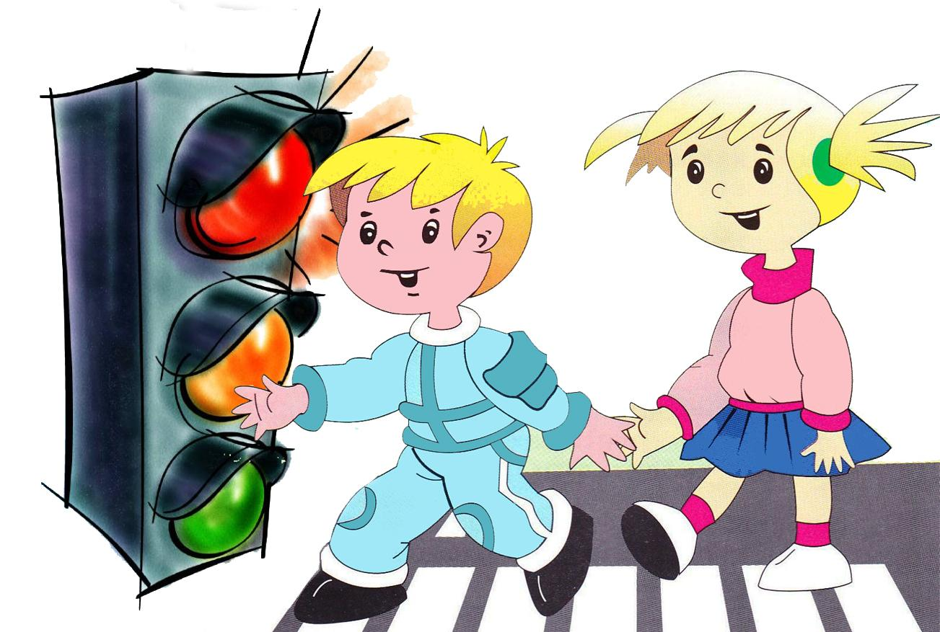

Подготовили

Подкорытова Марина Витальевна

Рожкова Елена Владимровна

Полевской

2014 год

Конспект родительского собрания по ПДД
Тема родительского собрания
«Знатоки правил безопасности».
Цель: Обобщение знаний родителей о воспитании у детей навыков безопасного поведения на улицах города. Заинтересовать родителей данной проблемой, через участие в турнире по ПДД.
Подготовка к родительскому собранию:
- изготовление приглашений для родителей;
- изготовление карточек "дорожные знаки";
- оформление карточек с описанием проблемных ситуаций;
- изготовление карточек с загадками;
- оформление зала для проведения родительского собрания по теме ПДД.
- оформление выставки для родителей (различная детская художественная литература по ПДД, консультации, памятки, буклеты, дидактические и подвижные игры) .
Ход собрания
1 этап
Вступительное слово:
Здравствуйте, уважаемые родители! Сегодня на нашем собрании мы хотим затронуть очень актуальную для всех нас тему и надеемся, что ни один из вас не останется равнодушным.
Одной из важных проблем в обеспечении безопасного дорожного движения является профилактика ДТП в дошкольных и школьных учреждениях.
Может возникнуть вопрос: зачем объяснять детям особенности движения транспорта, правила перехода улицы, если малыш всё равно переходит дорогу, только держась за руку взрослого? Не преждевременна ли работа по изучению ПДД уже в детском саду? Быть может не стоит забивать голову детям этими правилами, пока ещё они не ходят самостоятельно по улице, не пользуются самостоятельно городским транспортом?
Но мы всегда должны помнить о том, что формирование сознательного поведения - это процесс длительный. Это сегодня ребёнок всюду ходит за ручку с мамой, а завтра он станет самостоятельным пешеходом и пассажиром городского транспорта.
Работа по обучению детей правилам грамотного и безопасного поведения на улицах города, в городском транспорте – это работа не одного дня. Для того, чтобы она принесла результаты, недостаточно одного занятия или беседы с детьми, детям недостаточно только теоретических знаний, они должны уметь применять их на практике.
И если теоретические знания мы можем обеспечить детям в детском саду, то их практическое применение целиком ложится на ваши плечи, уважаемые родители!
Роль семьи, мамы, папы, бабушки, дедушки, старших братьев и сестёр в воспитании ребёнка трудно переоценить. С точки зрения ребёнка всё, что делают, особенно мама и папа -правильно и лучше не бывает. Родители для ребёнка в возрасте до 7 лет являются образцом поведения, и только более взрослые дети начинают критически оценивать поведение членов семьи.
Известно, что привычки, закрепленные в детстве остаются на всю жизнь.
В повседневной жизни мы стараемся быть вежливыми по отношению друг к другу, садясь за руль автомобиля, становимся другими, как бы перерождаемся. «Не трамвай - объедет» - убеждает себя пешеход, переходя дорогу перед близко идущим транспортом.
У водителя мнение насчёт пешехода совсем другое: "Не столб - отойдёт", а в результате статистика собирает урожай ДТП, связанных с наездом на пешеходов.
Помните! Вы закладываете отрицательные привычки нарушать правила безопасного поведения на дороге - основу возможной будущей трагедии.

2 этап
Сегодня у нас необычное родительское собрание. Мы предлагаем вам немного поиграть, посоревноваться друг с другом в знаниях ПДД. А для этого мы просим стать всех участниками турнира по ПДД. И чтобы у нас образовались команды, нужно по своему дорожному знаку объединиться в компании. (Родители делятся на компании).
-Очень хорошо. У нас получилось 3 команды.
Вы должны за 1 минуту придумать название вашей команде и представить ее. (Представление команд)
Начинаем наш турнир!
Каждое задание будет оцениваться по трехбалльной системе.
1 задание
«Правила поведения в общественном транспорте»
Каждая компания за 1 минуту прописывает правила поведения в общественном транспорте, затем по очереди называют по одному правилу. Другие компании уже названные правила не повторяют.
Ответы команд:
- Прежде чем войти в автобус, пропусти выходящего из него.
- Не стой возле кабины водителя.
- Не входи с мороженым.
- Разговаривай спокойно.
- Крепко держись за поручни во время движения.
- Не высовывай руки и голову из окна транспорта.
- Уступай место инвалидам, пожилым людям и пассажирам с детьми. И др.
2 задание
Блицтурнир «Мы пешеходы, мы водители»

Необходимо как можно быстрее дать правильный ответ и получить за него фишку.
1. КТО должен выйти первым из машины, автобуса, взрослый или ребёнок? (Взрослый)
2. Какой транспорт занимается перевозкой людей? (Пассажирский)
3. Как называется знак, с изображением бегущих детей? ("Осторожно, дети! ")
4. Как изображаются запрещающие знаки? (На круге, обведённом красным цветом)
5. Что означает слово «тротуар»? (Дорога для пешеходов)
6. По какой стороне тротуара должны ходить пешеходы? (По правой.)
7. Почему надо придерживаться правой стороны (Чтобы не мешать движению пешеходов.)
8. По какой части улицы должны ходить пешеходы? (По тротуару.)
9. Почему на улице нужно ходить только по тротуару? (За тротуаром начинается движение транспорта. Пешеход на шоссе подвергается опасности.)
10. Почему нельзя перебегать дорогу перед близко идущим транспортом? (Водитель не может сразу остановиться, особенно на скользкой дороге, в снег, дождь.)
11. Где нужно ждать автобус? (На остановке.)
12. Как нужно обходить машины, стоящие у тротуара (Только сзади, чтобы видеть идущий за ними транспорт.)
13. Где и как пешеходы обязаны переходить улицу? (По переходу, спокойным шагом.)
14. Что такое регулируемый перекрёсток? (Это перекрёсток, на котором движение регулируется полицейским - регулировщиком или светофором.)
15. Как надо переходить улицу, если нет регулировщика? (Убедиться в безопасности, посмотрев налево, а дойдя до середины дороги - посмотреть направо.)
16. Когда можно переходить улицу на регулируемых перекрёстках? (При зелёном свете светофора или разрешающем сигнале регулировщика.)
17. Какие сигналы светофора вы знаете? Что обозначает каждый сигнал?
Каждая команда подсчитывают фишки за правильные ответы и озвучивают их количество.
Игра «ситуации – ловишки»

-А сейчас мы немного поиграем в "ситуации-ловишки".
-Каждая команда получает карточку с описанием дорожной ситуации и показывает её без слов. Другим командам необходимо прокомментировать изображённую ситуацию и сделать вывод, что правильно, а что нет.
-Продолжаем наш турнир.
Подведение итогов.
Уважаемые родители! Мы сегодня с вами здорово поиграли, но эта простая игра может стоить жизни вашим детям! Пожалуйста, не забывайте, что очень важно не только в детском саду, но и дома рассказывать малышам уже в столь раннем возрасте о правилах дорожного движения! Именно сейчас они запомнят эту информацию и им в будущем будет гораздо легче, а вам спокойнее!
Всем спасибо за участие!

